Farewell Sergio… di Elena M.

“La vita umana non dura che un istante.”
Domenica mattina, mai ho sentito più vicina questa frase. La domenica mattina è una mattina speciale, mi sveglio tardi, è l’odore del fuoco che mio padre sta facendo in vista del pranzo a svegliarmi, è l’odore del caffè che mia madre mescola al latte per la colazione che mi sveglia lentamente, è quella sensazione di pace e tranquillità che mi trattiene ancora qualche minuto a letto che caratterizza la mia domenica. Domenica scorsa No.
Domenica scorsa è stato il telefono che squillava con i suoi lunghi e acuti trilli a svegliarmi, con quel suono che non prometteva niente di buono.
Ero assonnata e le parole correvano dall’altro capo del telefono, un incidente, non si sa molto, né dove, né come, ma la cosa certa è che due persone hanno perso la vita.
Il cuore non batte, galoppa, ho sempre avuto paura della strada, non guarda in faccia a nessuno e troppe volte la si percorre distrattamente, troppe volte sembra dolce e cauta con le sue curve abbondanti e generosi rettilinei, ma troppe volte si rivela una terribile matrigna.
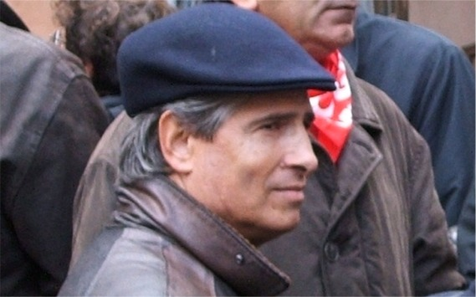
Il primo pensiero è quello di capire cosa sia accaduto in realtà.
Un giro veloce di telefonate comincia a delineare i fatti, e il nome che mi fa trasecolare è quello di Sergio Usai.

Ricordi, ormai sono ricordi. Avevo 14 anni, forse neanche compiuti, quando ho deciso di far qualcosa della mia vita, quando ho deciso di far del volontariato, quando ho scelto di far parte di cittadinanzattiva giovani. Non è facile trovare qualcuno che appoggi le idee di quattro massimo cinque ragazzini quali eravamo, e ancor meno facile è trovar qualcuno che offra loro una stanza dove riunirsi e metter in atto le loro attività strampalate. Eppure, forse per farci stare un po’ buoni, forse per farci crescere, o chissà per quale reale motivo la CGIL ci ha accolto.
Ci ha accolto nella figura di questo personaggio che, ai miei occhi di ragazzina mi metteva in profonda soggezione. La prima volta in cui l’abbiamo incontrato tutti insieme è stata quasi comica, ricordo ancora che ci tiravamo l’uno con l’altro su per le scale della CGIL, verso il suo ufficio, era il timore di incontrare il famigerate “segretario territoriale”a metterci così tanto timore, già, perché a 14 anni “segretario territoriale” sembra qualcosa di cui aver paura e ripensarci adesso mi fa decisamente sorridere… ricordo il corridoio di pochi passi ed eccoci là, nel suo ufficio. Io son rimasta affascinata, da quest’uomo dal dopobarba intenso e dalla voce profonda.
Certo, i rapporti con cittadinanzattiva non son sempre stati rosei e amorosi, ma tengo comunque un buon ricordo di Sergio, che ci ha accolti sotto le sue ali…

Ma Sergio non è stato solo il nostro primo papà politico, per la Sardegna e per il Sulcis in particolare è stato un infaticabile sindacalista, un vero compagno per i lavoratori in genere.
È stato operaio, e una volta entrato in CGIL gli operai non li ha dimenticati, e ha sempre amato la sua terra. Ha dato vita al Forum per lo sviluppo del Sulcis Iglesiente; ha sostenuto la protesta dei forestali di Fluminimaggiore e quella dei pescatori di Teulada; ha occupato la miniera di carbone di Nuraxi Figus perché continuasse a dare occupazione e perché il suo carbone fosse sfruttato dal suo sulcis. Non ha abbandonato i lavoratori nelle lotte all’articolo 18, e non ha esitato a bloccare i cancelli della Portovesme S.r.l. quando necessario, e non si è tirato indietro quando è stato necessario occupare Monteponi perché venisse realizzato il parco geominerario.

È stata la sua passione per la bicicletta a portarcelo via, passione tanto forte che ancora lottava per avere le piste ciclabili perlomeno nel tratto della vecchia ferrovia, dove non passando più il treno avrebbero potuto passare in tranquillità i cicloamatori.
A dargli un ultimo saluto martedì, eravamo in tanti, qualcuno ha detto più di 7000. Ho visto compagni e oppositori politici stringersi nello stesso cordoglio, ho visto i lavoratori commuoversi, ho visto i minatori portare a spalla il loro compagno, ho visto la bandiera della CGIL sventolare un’ultima volta al suo passaggio, ho visto un mare di persone applaudire con dignitoso rispetto, ho alzato il mio pugno sinistro con orgoglio verso la sua bara, ed io, sono certa, che se avesse potuto mi avrebbe risposto senza esitazioni levando il pugno al cielo.

Vogliamo ricordarlo con il casco giallo zeppo di adesivi e il megafono in mano, vogliamo ricordarlo così, con quel profumo penetrante mentre ci da una possibilità, vogliamo ricordarlo in ogni battaglia, in ogni manifestazione, vogliamo ricordarlo come lo conoscevamo, un uomo politico vero. Un uomo che la politica la sentiva come la sentiamo noi scorrere nelle vene prepotente, un Compagno.
Si sta come d’autunno
Sugli alberi
Le foglie.
Sergio è vivo e lotta insieme a noi.

FEDELI ALLA LINEA.
Elena M.

